2013年报我校自学助考学生补填缴费统计的通知

2013年报名我校自考助学专升本的学生（简称13级助学生）：
在2013年自考网上报名时，很多同学没能填写“缴费金额”和“缴费时间”。为了方便我们统计同学们的缴费情况，请你在规定的时间里，带着缴费发票登录“自考报名系统”，填写你的缴费信息（已经填写了的也要按下面方法重填）。现将有关事宜通知如下：：
一、填写“缴费统计”时间：2013年11月9日—11月17日。
二、缴费统计填写方法：
第一步：进入数据平台。进入“亳州师专继续教育中心网页”，在右下角点击“自考报名系统”。进入后如图一。
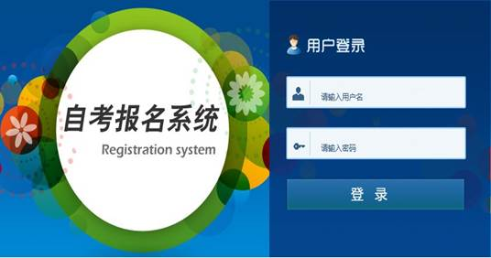
图一

第二步：用户登录。在《用户登录》中的“请输入用户名”中输入“zkbmxt”（“自考报名系统”汉语拼音的第一个字母）、输入密码“111111”（六个1）。登录成功后出现：“个人菜单”如图二：
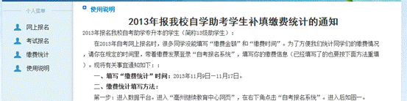
图二

第三步：在 “个人菜单”，点击“缴费统计”进入图三：
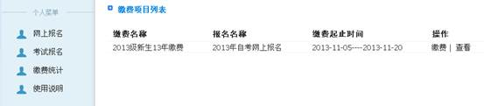
图三

在“2013级新生13年缴费”一栏点击“缴费”进入图四
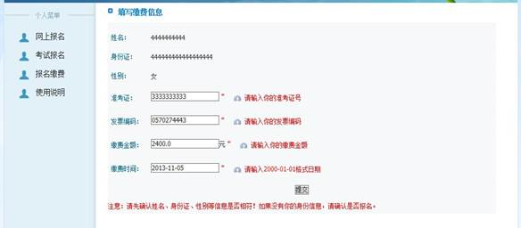
图四
填写好对应的信息点击提交即可。点击“查看”可以查询你的“缴费统计”填写情况。
填写如再有困难请向班主任处咨询也可到继续教育中心咨询。
联系人：张 影老师： 0558-5367121（办）
裴 培老师： 0558-5367121（办）
焦 碳老师： 0558-5367098（办）

亳州师专继续教育中心
2013年11月8日

